**Цель работы:** закрепить знания и умения, полученные при изучении дисциплин «Основы алгоритмизации и программирование», «Конструирование программ и языки программирования», разработав прототип разрабатываемого проекта. Формирование умений и навыков кодирования, отладки и интегрирования основных и дополнительных модулей программного средства.

**Вариант 11**

**Выполнение заданий:**

Написать код на языке программирования в соответствии с выбором, сделанным в процессе проектирования задачи. Реализовать программное средство в соответствии с индивидуальным заданием с помощью объектно-ориентированного языка программирования.

**TourForm.cs**

using System;

using System.Collections.Generic;

using System.ComponentModel;

using System.Data;

using System.Drawing;

using System.Linq;

using System.Text;

using System.Threading.Tasks;

using System.Windows.Forms;

using System.IO;

namespace WindowsFormsApp1

{

public partial class MainMenu : Form

{

public MainMenu()

{

InitializeComponent();

}

private void button11_Click(object sender, EventArgs e)

{

if (textBox1.Text != "" && textBox2.Text != "" && textBox3.Text != "" && textBox4.Text != "" && textBox5.Text != "" && textBox10.Text != "")

{

StreamWriter f = new StreamWriter("tour.txt");

f.WriteLine(textBox1.Text);

f.WriteLine(textBox2.Text);

f.WriteLine(textBox3.Text);

f.WriteLine(textBox8.Text);

f.WriteLine(Convert.ToInt16(textBox4.Text));

f.WriteLine(textBox9.Text);

f.WriteLine(Convert.ToInt16(textBox5.Text));

f.WriteLine(Convert.ToInt16(textBox10.Text));

if (trackBar1.Value == 0)

f.WriteLine(1000);

else

f.WriteLine(trackBar1.Value * 1000);

f.WriteLine(trackBar2.Value * 1000);

f.Close();

this.Hide();

Tours tours = new Tours();

tours.Show();

}

else

{

button11.Text = "Все поля должны быть заполнены";

}

}

private void button12_MouseEnter(object sender, EventArgs e)

{

button12.BackColor = Color.Red;

}

private void button12_Click(object sender, EventArgs e)

{

Application.Exit();

}

private void button13_Click(object sender, EventArgs e)

{

this.WindowState = (FormWindowState)1;

}

private void button12_MouseLeave_1(object sender, EventArgs e)

{

button12.BackColor = Color.Thistle;

}

private void button13_MouseEnter(object sender, EventArgs e)

{

button13.BackColor = Color.PaleVioletRed;

}

private void button13_MouseLeave(object sender, EventArgs e)

{

button13.BackColor = Color.Thistle;

}

}

}

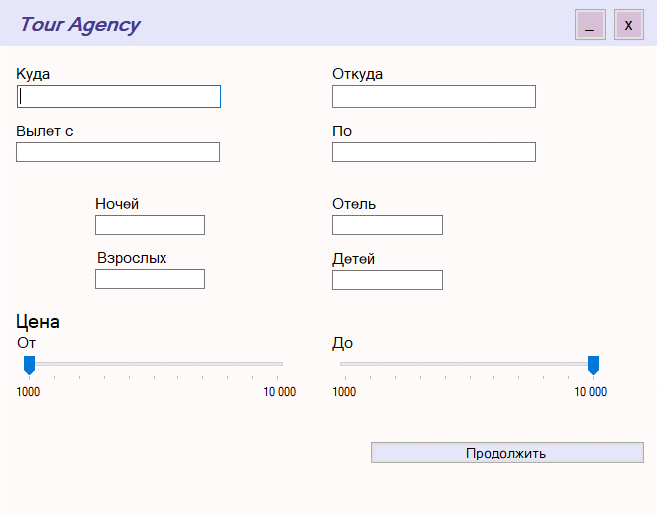

**Tours.cs**

using System;

using System.Collections.Generic;

using System.ComponentModel;

using System.Data;

using System.Drawing;

using System.Linq;

using System.Text;

using System.Threading.Tasks;

using System.Windows.Forms;

using System.IO;

namespace WindowsFormsApp1

{

public partial class Tours : Form

{

struct Tour

{

public string from;

public string to;

public string flyFrom;

public string flyTo;

public int nights;

public string hotel;

public int older;

public int young;

public int minCost;

public int maxCost;

public Tour(string from, string to, string flyFrom, string flyTo, int nights, string hotel, int older, int young, int minCost, int maxCost)

{

this.from = from;

this.to = to;

this.flyFrom = flyFrom;

this.flyTo = flyTo;

this.nights = nights;

this.hotel = hotel;

this.older = older;

this.young = young;

this.minCost = minCost;

this.maxCost = maxCost;

}

}

public Tours()

{

InitializeComponent();

Random r = new Random();

StreamReader f = new StreamReader("tour.txt");

string from = f.ReadLine();

string to = f.ReadLine();

string flyFrom = f.ReadLine();

string flyTo = f.ReadLine();

int nights = Convert.ToInt16(f.ReadLine());

string hotel = f.ReadLine();

int older = Convert.ToInt16(f.ReadLine());

int young = Convert.ToInt16(f.ReadLine());

int minCost = Convert.ToInt16(f.ReadLine());

int maxCost = Convert.ToInt16(f.ReadLine());

f.Close();

Tour tour = new Tour(from, to, flyFrom, flyTo, nights, hotel, older, young, minCost, maxCost);

if (minCost >= 1000 && minCost < 3500)

{

label2.Visible = true;

textBox1.Visible = true;

textBox1.Text = "Ночей: " + tour.nights;

textBox1.Text += "\r\nОтель: " + tour.hotel;

textBox1.Text += "\r\nЦена: " + (tour.maxCost - tour.minCost + r.Next(0, 1001));

pictureBox4.Visible = true;

}

if (minCost >= 3500 && minCost < 6000)

{

label3.Visible = true;

textBox2.Visible = true;

textBox2.Text = "Ночей: " + tour.nights;

textBox2.Text += "\r\nОтель: " + tour.hotel;

textBox2.Text += "\r\nЦена: " + (tour.maxCost - tour.minCost + r.Next(1001, 3501));

pictureBox1.Visible = true;

}

if (minCost >= 6000 && minCost < 7500)

{

label4.Visible = true;

textBox3.Visible = true;

textBox3.Text = "Ночей: " + tour.nights;

textBox3.Text += "\r\nОтель: " + tour.hotel;

textBox3.Text += "\r\nЦена: " + (tour.maxCost - tour.minCost + r.Next(3501, 6001));

pictureBox3.Visible = true;

}

if (minCost >= 7500 && minCost < 10000)

{

label5.Visible = true;

textBox4.Visible = true;

textBox4.Text = "Ночей: " + tour.nights;

textBox4.Text += "\r\nОтель: " + tour.hotel;

textBox4.Text += "\r\nЦена: " + (tour.maxCost - tour.minCost + r.Next(6001, 10001));

pictureBox2.Visible = true;

}

}

private void button1_MouseEnter(object sender, EventArgs e)

{

button1.BackColor = Color.Red;

}

private void button1_Click(object sender, EventArgs e)

{

Application.Exit();

}

private void button1_MouseLeave(object sender, EventArgs e)

{

button1.BackColor = Color.Thistle;

}

private void button2_Click(object sender, EventArgs e)

{

this.WindowState = FormWindowState.Minimized;

}

private void button2_MouseEnter(object sender, EventArgs e)

{

button2.BackColor = Color.PaleVioletRed;

}

private void button2_MouseLeave(object sender, EventArgs e)

{

button2.BackColor = Color.Thistle;

}

}

}

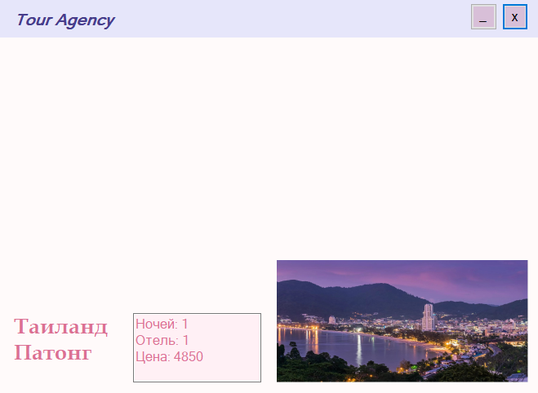

[Ссылка на файл](Экзешник/Tour%20Agency.exe)

*Ответы на контрольные вопросы:*

1. Что такое программа?

Ответ: Программа - это заданная последовательность действий.

1. Чем программа отличается от программного продукта?

Ответ: Из программ состоит программный продукт.

1. Какие существуют платформы?

Ответ: .Net, Windows, Linux.

1. В чем заключается цель модульного программирования?

Ответ: Разделить программу на отдельные самостоятельные компоненты.

1. Что такое программный модуль?

Ответ: Независимая и функционально законченная часть программы.